СХІДНО-ЄВРОПЕЙСЬКА АСОЦІАЦІЯ АРТ-ТЕРАПІЇ
ВСЕУКРАЇНСЬКА АРТ-ТЕРАПЕВТИЧНА АСОЦІАЦІЯ
ЗАХІДНОУКРАЇНСЬКА АСОЦІАЦІЯ АРТ-ПСИХОЛОГІВ ТА АРТ-ТЕРАПЕВТІВ
КИЇВСЬКА АСОЦІАЦІЯ ПСИХОДРАМИ
ТВОРЧЕ АРТ-ТЕРАПЕВТИЧНЕ О`БЄДНАННЯ «ART-LIFE»
УКРАЇНСЬКА СПІЛКА ПСИХОТЕРАПЕВТІВ (СЕКЦІЯ АРТ-ПСИХОТЕРАПІЇ)
за підтримки партнерських організацій
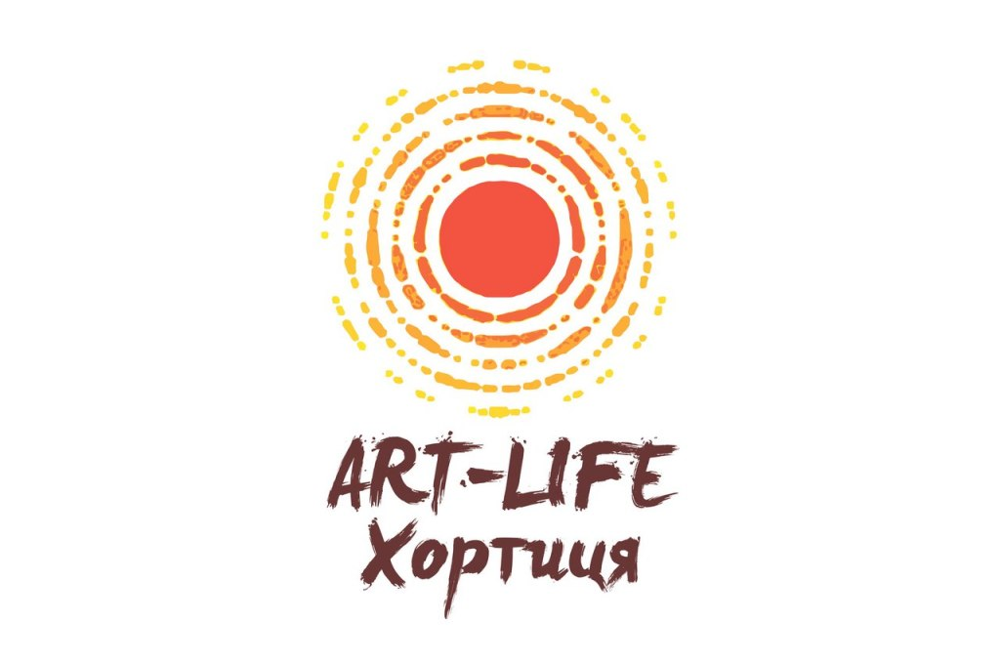
Шановні друзі, колеги!

Запрошуємо Вас взяти участь у

ІІ Всеукраїнському фестивалі арт-терапії і творчості
ТАЄМНИЦІ ДИТЯЧИХ КАРМАНІВ:ДИТИНА ТА ДИТИНСТВО В АРТ-ТЕРПІЇ

м. Запоріжжя 28 – 30 квітня 2017

Нам здається доцільним присвятити його такій важливій і актуальній темі, як дитинство - дитячий досвід, переживання, спогади. Оскільки, що може бути важливіше дитинства, всієї його складної феноменології, всього різноманіття і неповторність цього етапу нашої особистої історії!
Тема другого Фестивалю навіває цілий ряд питань:
➢ Що дарує нам дитинство?
➢ У чому потенціал цього періоду?
➢ Що ми пам'ятаємо і що забуваємо?
➢ Як дитина пізнає і освоює своє тіло?
➢ З чим пов'язані дитячі печалі, розчарування і радості?
➢ Що ми приймаємо і що відкидаємо з дитячих подій?
➢ Хто супроводжує нас в нашому дитинстві? Дитина і дорослі ...
➢ Якими об'єктами і образами наповнене дитинство? - Дитячі фантазії і казки, іграшки, простору в яких знаходиться дитина і дитяча кімната, дитячі ремесла і цінності, свята, подарунки, дитячі фотографії і звичайно ж таємниці ...
➢ І, напевно, найголовніше питання - що ж зберігається в дитячих кишенях ?!
Ми будемо розглядати все різноманіття дитячого досвіду через призму арт-терапії та психодрами, творчої експресії і глибинного аналізу образів. Через спогади і реконструкцію, через повернення в минуле, ми доторкнемся до досвіду, пов'язаного з дитячими враженнями і переживаннями, щоб виявити невичерпні джерела для життя і руху вперед!
У програмі Фестивалю:
▪ майстер-класи
▪ арт-лекторій
▪ містерії
▪ екскурсії
▪ вечірні та нічні студії
▪ дитячі студії: для дітей від 5 років
терапевтичні групи, індивідуальне консультування, презентації методів, неформальне спілкування і художні інсталяції
Напрямки нашої роботи:
▪ психодинамическая арт-терапія
▪ експресивна арт-терапія
▪ интермодальная арт-терапія
▪ системна арт-терапія
▪ фототерапія
▪ мандалатерапія
▪ куклотерапія
▪ пісочна терапія
▪ маскотерапія
▪ казкотерапія
▪ психодрама
▪ плейбек-театр
▪ міфодрама і драматерапія
Для того, щоб узяти участь у заходах фестивалю або провести майстер-клас(и), Вам необхідно зареєструватися.

Київ: Олена Вознесенська (+38 (093) 788-47-38),
Людмила Литвиненко (+38 (050) 353-21-12)
Запоріжжя: Євген Гречаник (+38 (099) 7670187)
Кривий Ріг: Анастасія Трет’як (+38 (067) 737-71-92)
Рівне, Луцьк: Вікторія Назаревич (+38 (097) 669-82-59)
Харків: Ольга Касумова (+38(050)402-71-03)

Усю інформацію Ви можете отримати на сайтах:
art-life.today
art-therapy.org.ua
psi-art.rv.ua
psychodrama.kiev.ua
maluma.com.ua

